Phường Bắc Hồng Lĩnh đồng loạt ra quân hưởng ứng phong trào

“Ngày thứ Bảy, Chủ nhật cuối tháng”

Hưởng ứng phong trào “Ngày thứ Bảy, Chủ nhật cuối tháng”, trong hai ngày 01 và 02/8/2026, 10/10 Ban Công tác Mặt trận các tổ dân phố trên địa bàn phường Bắc Hồng Lĩnh đã đồng loạt phối hợp với Ban cán sự, các chi đoàn, chi hội cùng đông đảo cán bộ, đoàn viên, hội viên và Nhân dân tổ chức ra quân tổng dọn vệ sinh môi trường, chỉnh trang cảnh quan khu dân cư.
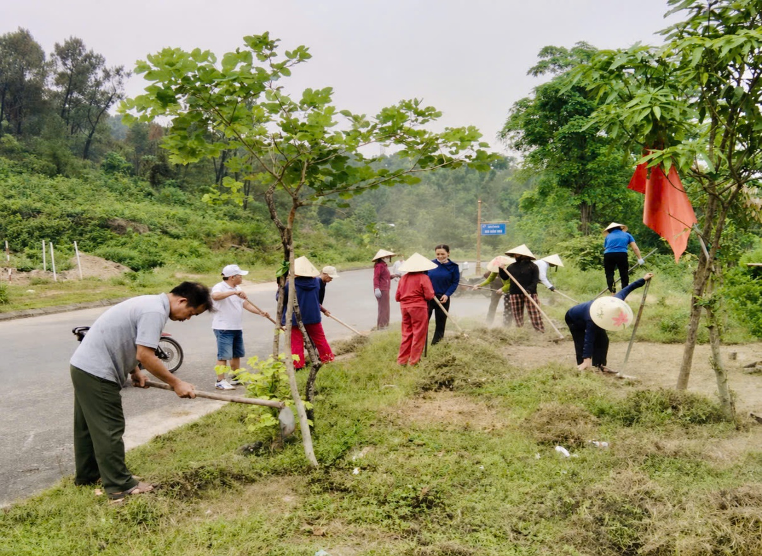

Cán bộ, đoàn viên, hội viên và Nhân dân phường Bắc Hồng Lĩnh đồng loạt ra quân hưởng ứng phong trào “Ngày thứ Bảy, Chủ nhật cuối tháng”.

Đợt ra quân đã thu hút đông đảo cán bộ, đoàn viên, hội viên và Nhân dân tham gia. Nhờ làm tốt công tác tuyên truyền, vận động, phong trào nhận được sự hưởng ứng tích cực của các tầng lớp Nhân dân, tạo khí thế thi đua sôi nổi và phát huy tinh thần trách nhiệm vì cộng đồng.
Trong đợt ra quân, các lực lượng đã đồng loạt thực hiện nhiều phần việc thiết thực như phát quang cây cối, cắt tỉa cành lá, nhổ cỏ, quét dọn, thu gom rác thải, khơi thông cống rãnh, vệ sinh các tuyến đường, ngõ xóm, khu vực công cộng và xử lý các điểm có nguy cơ gây ô nhiễm môi trường. Hoạt động được triển khai đồng bộ tại tất cả các tổ dân phố, góp phần cải thiện cảnh quan đô thị, tạo môi trường sống xanh, sạch, đẹp, an toàn cho Nhân dân.
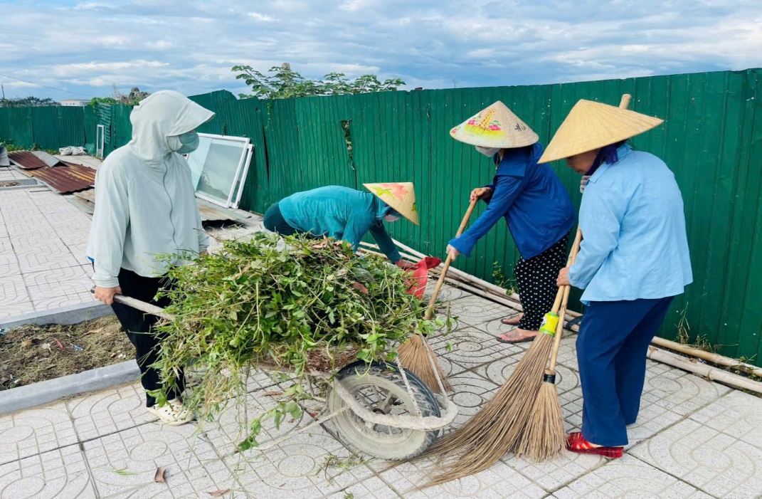
Hình ảnh ra quân tại tuyến đường mồng 3/2
Thông qua hoạt động, ý thức, trách nhiệm của cán bộ, đoàn viên, hội viên và Nhân dân trong việc giữ gìn vệ sinh môi trường, bảo vệ mỹ quan đô thị tiếp tục được nâng cao. Đồng thời, phong trào đã phát huy tinh thần đoàn kết, huy động sức mạnh của cả hệ thống chính trị và cộng đồng dân cư trong xây dựng nếp sống văn minh, thực hiện hiệu quả các tiêu chí đô thị văn minh trên địa bàn phường.
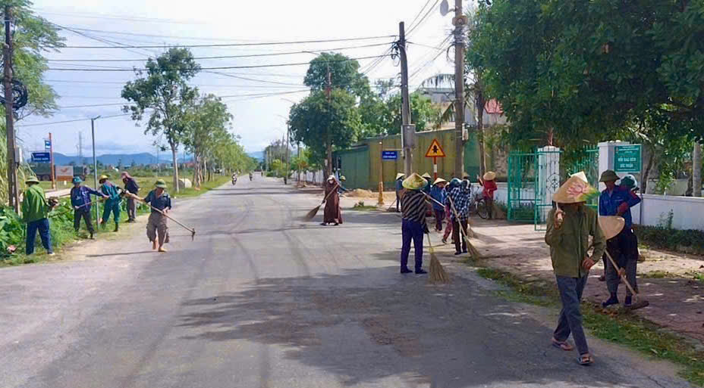
Hình ảnh ra quân tại tuyến đường Thống Nhất
Phong trào “Ngày thứ Bảy, Chủ nhật cuối tháng” đã trở thành hoạt động thường xuyên, tạo sức lan tỏa tích cực trong cộng đồng, góp phần xây dựng phường Bắc Hồng Lĩnh ngày càng sáng, xanh, sạch, đẹp, văn minh. Thời gian tới, Ủy ban MTTQ Việt Nam phường sẽ tiếp tục phối hợp với các tổ chức thành viên, Ban Công tác Mặt trận các tổ dân phố duy trì và nâng cao chất lượng phong trào, góp phần xây dựng môi trường sống xanh, sạch, đẹp gắn với nâng cao chất lượng đời sống của Nhân dân./.
Hoài Hà, Công chức Ủy ban MTTQ Việt Nam phường

